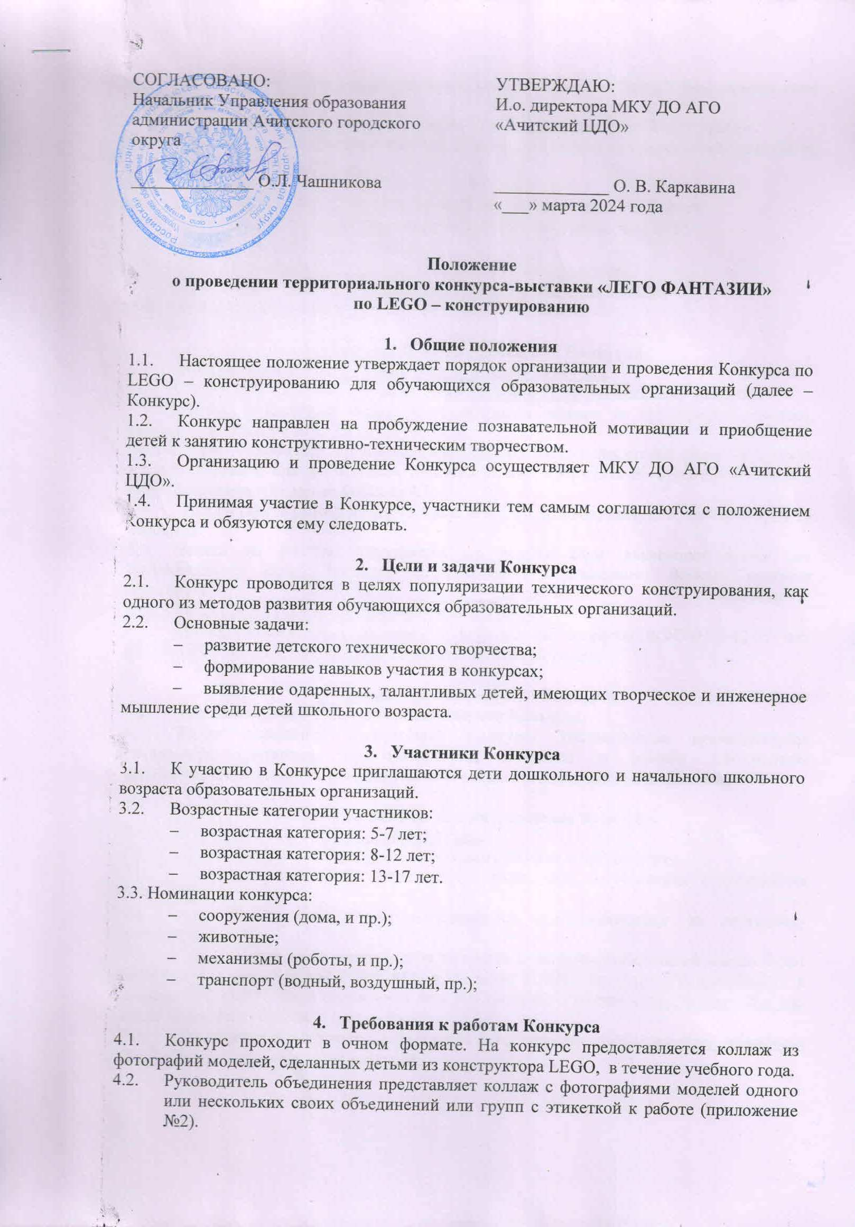

  - Работы могут быть индивидуальные, коллективные (не более 5 участников), либо семейные.
  - От одного участника/коллектива или класса принимаются не более 5 работ.
  - На одного, участника представляется один руководитель, коллективное участие не более двух руководителей.

  - Оценивание творческих работ происходит по следующим критериям:
- качество, техническое совершенство сконструированных моделей;
- соответствие тематике, дизайн;
- оригинальность представленных моделей из конструктора;
- оригинальность и / или творческий подход оформления коллажа;
  - Каждый критерий оценивается по 10 бальной системе.

- Порядок и сроки проведения Конкурса
  - Конкурс проводится с 29 марта по 10 апреля 2024 года.
  - Прием работ и заявок завершается 10 апреля в 12.00 (по местному времени).
Для участия в Конкурсе необходимо: оформить коллаж из фотографий моделей, персонажей/сюжетов из LEGO.
Фотоколлаж — свободное, произвольное соединение нескольких стилей фотоизображения в одной картинке или фотографии. Коллажи можно оформлять на бумаге или картоне. Формат коллажа – не менее формата А3.
  - Предоставить работу по адресу: пгт. Ачит, ул. Кривозубова, д. 6, каб. 20 в срок до 10 апреля.
  - Заявка на участие заполняется по ссылке (при заполнении заявки Вы автоматически даете согласие на обработку персональных данных, согласно приложению №1 настоящего положения): https://forms.yandex.ru/cloud/65f026b4e010db016526f24e/.
  - По организационным вопросам обращаться по телефону 8(343)91-7-12-29 или 89530520959, педагог-организатор Шубина Светлана Петровна.

- Жюри и система оценок Конкурса
  - Состав жюри определяется организаторами Конкурса.
  - Жюри определяет победителей Конкурса дистанционно, руководствуясь следующим критерием: оригинальность, качество и дизайн оформления фотоколлажа, сложность и техническое совершенство представленных моделей.

- Подведение итогов и награждение Конкурса
  - Подведение итогов 16 апреля 2024 года.
  - По итогам Конкурса присуждаются первые, вторые и третьи места.
  - Победители и призеры награждаются дипломами, а участники награждаются благодарностями.
  - Руководители победителей награждаются благодарностями за подготовку победителей.
  - С протоколом подведения итогов конкурса и списком победителей можно будет ознакомиться на сайте МКУ ДО АГО «Ачитский ЦДО»: http://cdo-achit.uralschool.ru в разделе «КОНКУРСЫ», в социальной сети «ВКонтакте» в группе https://vk.com/achit_cdo после подведения итогов.
  - Все наградные документы высылаются в электронном виде в течение 10 рабочих дней после подведения итогов конкурса.

Приложение № 1 к положению
о проведении территориального
конкурса «ЛЕГО ФАНТАЗИИ»
по LEGO – конструированию
Согласие субъекта на обработку персональных данных
Я,___________________________________________________________________________________________________________________________________________________
фамилия, имя, отчество (при наличии) родителя (законного представителя)
даю своё согласие Муниципальному казенному учреждению дополнительного образования Ачитского городского округа «Ачитский центр дополнительного образования» (пгт. Ачит, ул. Кривозубова, 6) (далее – Оператор) на обработку персональных данных ребенка _____________________________________________________________________________
(фамилия, имя, отчество, сведения о рождении (число, месяц, год рождения)
необходимых в целях качественного проведения территориального конкурса «ЛЕГО ФАНТАЗИИ» по LEGO – конструированию.
1. Субъект даёт согласие на обработку, как с использованием средств автоматизации, так и без использования таких средств, своих персональных данных, т. е. совершение, в том числе следующих действий: сбор, запись, систематизацию, накопление, хранение, уточнение (обновление, изменение), извлечение, использование, обезличивание, блокирование, удаление, уничтожение.
2. Перечень персональных данных Субъекта, передаваемых оператору на обработку:
- фамилия, имя, отчество;
- возраст участника;
- образовательное учреждение;
- адрес электронной почты, контактные данные.
3. В целях информационного обеспечения Субъект (участник конкурса) согласен на включение в общедоступные источники (https://cdo-achit.uralschool.ru/, https://vk.com/achit_cdo) следующих персональных данных:
- фамилия, имя, отчество;
- возраст участника;
- образовательное учреждение;
- номер телефона;
- адрес электронной почты, контактные данные;
- публикацию в открытом доступе заявленной конкурсной работы (фото) участника с обязательным указанием авторства.
5. Обработка персональных данных (за исключением хранения) прекращается по достижению цели обработки и прекращения обязательств по заключённым договорам и соглашениям.
5.1. Персональные данные подлежат хранению в течение сроков, установленных законодательством РФ.
5.2. После завершения обработки персональные данные уничтожаются.
5.3. Субъект может отозвать настоящее согласие путём направления письменного заявления Оператору. В этом случае Оператор прекращает обработку персональных данных, а персональные данные подлежат уничтожению, если отсутствуют иные правовые основания для обработки, установленные законодательством РФ.

«___»________________ 2024 г. _____________ /_____________________/
(подпись) (расшифровка)

Приложение № 1 к положению
о проведении территориального
конкурса «ЛЕГО ФАНТАЗИИ»
по LEGO – конструированию

Образец этикетки

Ачитский городской округ
Наименование ОО

Номинация: « »
Название работы: « »

Фамилия Имя участника, __ лет

Руководитель: Фамилия Имя Отчество

Заполненный образец этикетки

Ачитский городской округ
МКУ ДО АГО «Ачитский ЦДО»

Номинация: «Животные»
Название работы: «Зверёк»

Иванов Иван, 13 лет

Руководитель: Петров Петр Николаевич

